
CÔNG TY TNHH GIAO THÔNG VẬN TẢI VÀ DU LỊCH SÀI GÒN
Văn phòng Hồ Chí Minh  VP1: 219 Võ Văn Tần, Phường Bàn Cờ  VP2: 89 Đường 14, KDT Vạn Phúc 1, Thủ Đức  Văn phòng Hà Nội: Tầng 6, 12 Khuất Duy Tiến, P.Thanh Xuân  Mã số thuế: 0107720755  GPLH QT số: 01-1135/2018/TCDL-GP LHQT | Tổng Đài: 1900 2258  Hotlines Zalo/Viber: 0945504848 - Whatapp: 0942134848  Website: www.saigontours.asia - www.saigontourstravel.com  Fanpape: facebook.com/saigontours.tourdulich.noidiaquocte  facebook.com/SaigontoursVPThuDuc  Email: hcm@saigontours.asia - hanoi@saigontours.asia | 
KHÁM PHÁ CUNG ĐƯỜNG VÀNG NƯỚC NGA KÌ VĨ
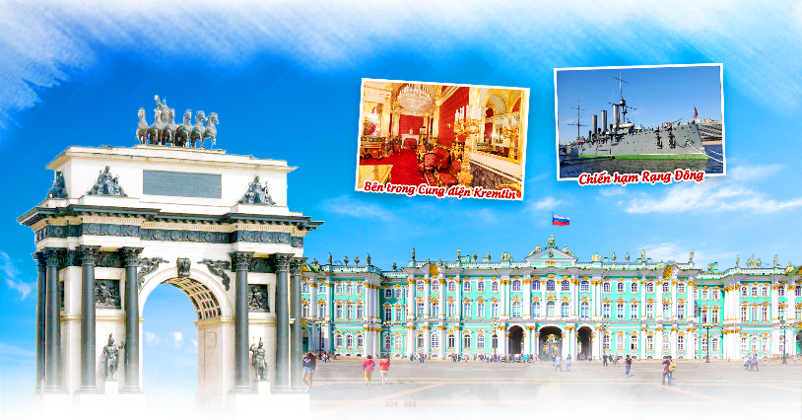
MOSCOW – SAINT PETERSBURG
8 Ngày 7 Đêm | China Southern Airlines
ĐIỂM NỔI BẬT CHƯƠNG TRÌNH
- Với hành trình dài 6 đêm tại Nga: Quý khách khám phá đầy đủ một nước Nga hùng vĩ cùng các công trình kiến trúc vĩ đại hay những địa danh đã đi vào lịch sử nhân loại: Quảng Trường Đỏ, Điện Kremlin (thăm bên trong), nhà thờ Thánh Issac (thăm bên ngoài), Cung điện Mùa Đông (thăm bên trong), Cung điện Ekaterina (thăm bên trong), Hạ viện Cung điện Mùa hè…
- Chặng Matxcova – St. Petersburg: Đi bằng tàu cao tốc giúp Quý khách có cơ hội ngắm phong cảnh thiên nhiên tuyệt đẹp của Nga.
- Khám phá đời sống văn hoá của người dân Nga khi thăm khu “Dacha” – một dạng nhà nghỉ ở ngoại ô vào dịp cuối tuần, thưởng thức bữa tối với thịt nướng, cùng nhau hát các bài hát Nga quen thuộc…
- Thực đơn phù hợp nhất với khẩu vị người Việt: Kết hợp món ăn Nga, Âu và Việt.
- Hướng dẫn viên giàu kinh nghiệm, uyên bác, nhiệt tình, chu đáo.
- Bay với Hàng không Phương Nam Trung Quốc (China Souther Airlines). Transit Quảng Châu
HÀNH TRÌNH
NGÀY 1 | SÀI GÒN QUẢNG CHÂU MOSCOW (Ăn trưa trên máy bay, tối)
Nhóm Hà Nội:
04:00: Xe và HDV đón Quý khách tại điểm hẹn, tiễn ra sân bay quốc tế Nội Bài, hỗ trợ đoàn làm thủ tục đáp chuyến bay CZ 372 khởi hành lúc 08h15 đi Quảng Châu (HAN – CAN 08:15 – 10:45).
10h45: (giờ địa phương) Hạ cánh tại sân bay quốc tế Bạch Vân Quảng Châu, Quý khách nhập đoàn với nhóm Tp HCM, HDV suốt tuyến hỗ trợ cả đoàn làm thủ tục transit cho chuyến bay CZ 655 khởi hành lúc 13h55 đi Matxcova (CAN – SVO 13:55 – 19:15). Ăn trưa trên máy bay.
Nhóm Tp HCM:
05:00: HDV đón Quý khách tại sân bay quốc tế Tân Sơn Nhất, hỗ trợ đoàn làm thủ tục đáp chuyến bay CZ 368 khởi hành lúc 08h00 đi Quảng Châu (SGN – CAN 08:00 – 11:40).
11:40: (giờ địa phương) Hạ cánh tại sân bay quốc tế Bạch Vân Quảng Châu, Quý khách nhập đoàn với nhóm Hà Nội, HDV suốt tuyến hỗ trợ cả đoàn làm thủ tục transit cho chuyến bay CZ 655 khởi hành lúc 13h50 đi Matxcova (CAN – SVO 13:50 – 19:15). Ăn trưa trên máy bay.
Cả hai nhóm:
19:15: (giờ địa phương) Hạ cánh tại sân bay quốc tế Sheremetyevo - Matxcova, Quý khách làm thủ tục nhập cảnh. Xe và HDV địa phương đón đoàn đi ăn tối (Phở), sau đó về nhận phòng khách sạn 4*. Nghỉ đêm tại Matxcova.
NGÀY 2 | MOSCOW (Ăn sáng, trưa, tối)
Sáng: Ăn sáng tại khách sạn, sau đó, xe & HDV đón Quý khách đi tham quan các điểm sau:
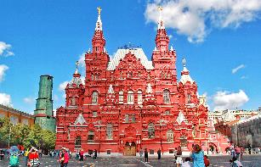
- Quảng trường đỏ - Là quảng trường nổi tiếng nhất của Nga được UNESCO công nhận là Di sản Thế giới năm 1991. Đây là nơi diễn ra lễ đăng quang của các Sa Hoàng trong quá khứ và các nghi lễ quan trọng của chính quyền Nga. (Ngắm toàn cảnh bên ngoài các công trình kiến trúc nổi tiếng được coi là huyền thoại khu vực Quảng trường Đỏ).
- Lăng Lênin (thăm bên ngoài) – nơi bảo quản và lưu giữ thi hài của Vladimir Ilyich Lenin – tại trung tâm Quảng trường Đỏ tại thủ đô Matxcova.
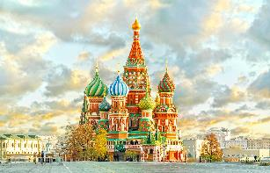
- Tham quan trung tâm thương mại GUM
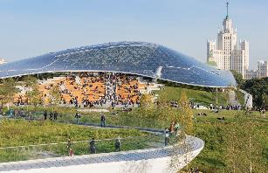
- Nhà thờ thánh Basil (thăm bên ngoài) – đẹp rực rỡ như lâu đài cổ tích. Đây là một trong 7 kỳ quan hấp dẫn du khách nhất của nước Nga. Theo truyền thuyết, Sa Hoàng Ivan đã cho chọc mù mắt kiến trúc sư Postnik Yakovlev để ông không thể tạo thêm ra những công trình thứ 2 có thể “so sánh” với nhà thờ thánh Basil.
- Vườn Alexandrovskiy
- Đài tưởng niệm chiến sỹ vô danh
- Công viên Zaryadie – sự kết hợp tài tình giữa thiên nhiên và nhân tạo. Công viên nằm cạnh Điện Kremlin, gần Quảng trường Đỏ, bên dòng sông thơ mộng Matxcova. Dù nằm cạnh những công trình nổi tiếng đến vậy nhưng công viên Zaryadie không hề bị lu mờ bởi quần thể kiến trúc xung quanh mà nó dần dần khẳng định được vẻ đẹp riêng vốn có.
Trưa: Ăn trưa tại nhà hàng địa phương.
Chiều: Đoàn đi tham quan:
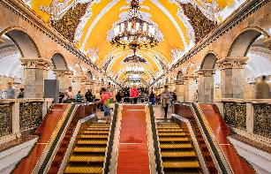
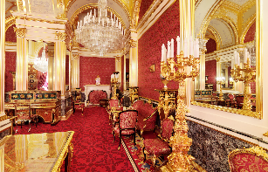
- Điện Kremlin (thăm bên trong) – là nơi ở và làm việc của các Sa Hoàng trước đây và Tổng thống Nga Putin hiện tại. Tại đây, Quý khách có thể tham quan các công trình gắn liền với nhiều kỷ lục khác nhau: Thần Công Vua – khẩu thần công lớn nhất thế giới, Chuông Hoàng Đế - quả chuông nặng nhất thế giới, các nhà thờ cổ với kiến trúc vô cùng độc đáo, là đặc trưng của chính thống giáo Nga…
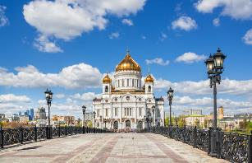
- Tham gia chương trình Metro tour (Hệ thống Tàu Điện Ngầm). Ngoài ý nghĩa về giao thông, tàu điện ngầm Matxcova là một trong những công trình kiến trúc lộng lẫy nhất của Liên Xô. Những kiến trúc sư xuất sắc và họa sĩ tài năng nhất của đất nước đã tham gia vào thiết kế, trang trí những ga tàu điện ngầm Matxcova đầu tiên. Họ góp phần tạo lên những cung điện nguy nga dưới lòng đất.
- Nhà thờ Chúa Cứu Thế - công trình tôn giáo có ý nghĩa trọng đại, thiêng liêng đối với người Nga trong đạo chính thống.
- Phố cổ Arbats – một trong những con phố cổ kính nhất Matxcova. Ở đây không có những toà nhà cao tầng hiện đại, chỉ có những ngôi nhà với những kiến trúc mặt tiền mang phong cách riêng. Ở phố cổ này không có xe cộ đi lại ồn ào.
18:00: Đoàn ăn bữa tối tại nhà hàng Việt Nam. Sau đó về khách sạn. Nghỉ đêm tại Matxcova
NGÀY 3 | MOSCOW – ST PETERSBURG (Ăn sáng, trưa, tối)
Sáng: Ăn sáng tại khách sạn. Đoàn trả phòng và khởi hành đi tham quan:
- Trường Đại học Tổng hợp mang tên Lomonoxov (MGU).
- Đồi Chim Sẻ.
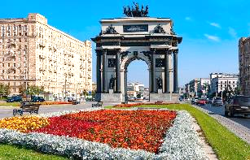
- Quảng trường Chiến thắng – là một đài tưởng niệm nguy nga nhằm kỷ niệm chiến thắng của người Nga trong chiến tranh vệ quốc vĩ đại năm 1941 – 1945. Công viên chiến thắng có ý nghĩa vô cùng quan trọng đối với người Nga, thường được người dân gọi là đồi “cúi chào”. Du khách hãy đi dạo quanh công viên và đắm mình vào từng chương lịch sử hào hùng quần thể các công trình lớn nhất cả nước tưởng niệm chiến thắng Chủ nghĩa Phát xít trong Chiến tranh Vệ quốc lần thứ 2.
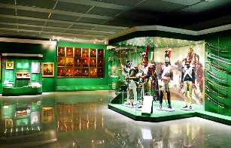
- Bảo tàng Bức tranh tròn “Borodino” – nơi lưu giữ bức tranh khổng lồ diễn tả trận đánh lịch sử tại làng Borodino giữa hai danh tướng nổi tiếng thế giới là Nguyên soái Kutuzov và Hoàng đế Napoleon, trận đánh đẫm máu nhất trong lịch sử chiến tranh cận đại ở Châu Âu. Đây là trận đánh quyết định cho chiến thắng của quân Nga chống lại quân Napoleon năm 1812.
Trưa: Ăn trưa tại nhà hàng địa phương.
Chiều: Xe và HDV đưa Quý khách lên tầu cao tốc đi St. Petersburg.
19:00: Tới St. Petersburg, đoàn ăn tối tại nhà hàng Việt Nam. Sau đó về khách sạn 4* nhận phòng. Nghỉ đêm tại St. Petersburg
NGÀY 4 | ST PETERSBURG (Ăn sáng, trưa, tối)
Sáng: Ăn sáng tại khách sạn, sau đó 09h30 Quý khách đi thăm:
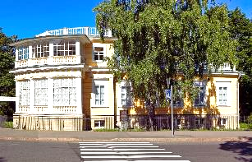
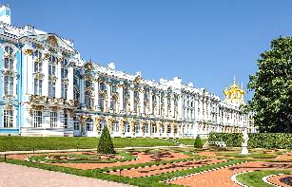
- Thành phố Pushkin hay còn gọi là thành phố Tsarskoe selo – cách St. Perterburg khoảng 40km – Thành phố Pushkin hay còn gọi là Tsarskoye Selo – Hoàng Thôn, nơi dạy dỗ, đào tạo con cháu Sa Hoàng. Thăm Cung điện Ekaterina - niềm tự hào muôn đời của kiến trúc Nga, biểu tượng cho sự xa hoa của chế độ Nga hoàng - được xếp hạng là một trong những cung điện lộng lẫy và nguy nga nhất trên thế giới. Ngày nay, là di sản văn hóa thế giới với Phòng Hổ Phách được mệnh danh là Kì quan thứ tám.
13h00: Ăn trưa tại nhà hàng địa phương.
Chiều: Đoàn khởi hành đi tham quan khu “dacha” (khu nhà nghỉ ở ngoại ô) – loại nhà nghỉ phổ biến của người Nga. Dacha có từ thời Pi-ốt Đại Đế, nghĩa là “vùng đất được ban tặng”, là phần thưởng của Nga Hoàng cho người có công. Sau này, phong tục dùng dacha để ở trở thành thói quen của người dân Nga. Họ có nhà riêng ở thành phố, dùng dacha để tụ tập bạn bè, nghỉ dưỡng một năm vài lần. Do không dùng thường xuyên nên dacha được xây dựng không quá kiên cố, bên trong chỉ lắp đặt tiện nghi tối thiểu.

- Dacha là một nét văn hoá độc đáo trong đời sống của người dân Xứ sở Bạch dương. Đến với vùng nông thôn nước Nga, Quý khách sẽ thấy trong lòng thư thái khi dạo bước dọc đường làng, và đó đây là thảm cỏ ngút tầm mắt, những cánh đồng lúa mì, hay những bông hoa đồng nội khoe sắc.
- Trải nghiệm ngắn ngủi ở dacha sẽ thú vị hơn nữa với bữa tối được thưởng thức món thịt nướng rất đặc trưng của người Nga và cùng nhau hát những bài hát Nga nổi tiếng đã đi qua cùng tuổi trẻ của bao người Việt Nam.
Sau đó về khách sạn. Nghỉ đêm tại St. Petersburg
NGÀY 5 | SAINT PETERSBURG (Ăn sáng, trưa, tối)
Sáng: Ăn sáng tại khách sạn, sau đó Quý khách khởi hành đi tham quan thành phố Peterof cách 30km về phía Tây Nam
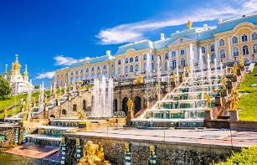
- Thăm Hạ viện Cung điện Mùa Hè – cung điện Versailles của nước Nga, nơi nghỉ ngơi mùa hè của các triều đại Nga Hoàng, thành phố của các cung điện, công viên và đài phun nước.
Trưa: Quý khách ăn trưa tại nhà hàng địa phương.
Chiều: Xe và HDV đưa Quý khách đi tham quan:
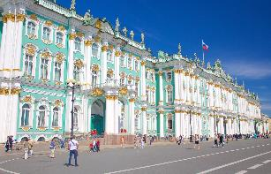
- Cung điện Mùa Đông với Viện bảo tàng tranh nổi tiếng nhất nước Nga Ermitage – được thành lập năm 1764, với ba triệu hiện vật đặc biệt quý hiếm, gồm những tác phẩm nghệ thuật, hội họa, điêu khắc qua các thời đại và những cổ vật của các nền văn hoá xa xưa, được trưng bày trong gần 1000 căn phòng lộng lẫy. Cùng với Viện bảo tàng Louvre của Pháp, Vatican của Ý, Ermitage của Nga đã trở thành 1 trong 3 viện bảo tàng nghệ thuật lớn nhất thế giới. Theo tính toán của các chuyên gia, nếu dành 1 phút để chiêm ngưỡng mỗi hiện vật trong bảo tàng, Quý khách có thể sẽ mất… 25 năm cuộc đời với chế độ lao động ngày làm việc 8 tiếng.
18h00: Ăn tối tại nhà hàng. Nghỉ đêm tại St. Petersburg
NGÀY 6 | SAINT PETERBURG - MOSCOW (Ăn sáng, trưa, tối)
Sáng : Ăn sáng tại khách sạn, sau đó Quý khách làm thủ tục trả phòng và tham quan:
- Đại lộ Nevsky hào hoa rực rỡ.
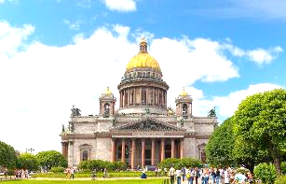
- Nhà thờ thánh Issac (bên ngoài) – một trong những biểu tượng của thành phố St Petersburg. Phía ngoài nhà thờ được trang trí bởi 112 cột đá hoa cương, chiều cao mỗi cột lên tới 15m, khối lượng từ 64-114 tấn.
- Thánh đường Đức Mẹ Kazan (bên trong).
- Tượng đài Kỵ sỹ đồng – vị hoàng đế vĩ đại nhất trong lịch sử Đế chế Nga Sa Hoàng.
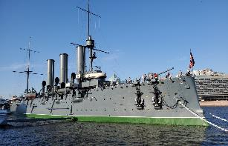
- Đoàn đi du thuyền trên sông Neva, qua những kênh đào và dòng đại Neva, ngắm hoàng hôn rực rỡ và cảm nhận một vẻ đẹp hoàn toàn khác tại thủ đô phương Bắc.
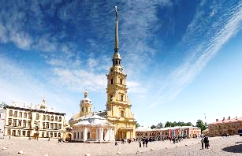
- Chiến hạm Rạng Đông huyền thoại của Hồng Quân Liên Xô – con tàu đã đi vào lịch sử Nga qua những trận đánh oanh liệt và là một chứng nhân lịch sử của cuộc Cách mạng Tháng Mười Nga.
- Pháo đài Peter & Paul – công trình đầu tiên của thành phố và được mệnh danh là St. Petersburg thu nhỏ hơn 320 năm về trước. Chứng kiến giây phút đại bác bắn pháo hiệu vào lúc 12h trưa để các tàu buôn chỉnh giờ cũng như thị uy các kẻ thù có ý đồ chống lại Đế chế (truyền thống từ thời Nga Hoàng).
12:30 Ăn trưa tại nhà hàng địa phương.
14:00: Xe và HDV đưa Quý khách ra ga tàu, đoàn lên tàu cao tốc trở về Matxcova.
Tối: Ăn tối tại nhà hàng. Sau đó nhận phòng khách sạn 4*. Nghỉ đêm tại Matxcova.
NGÀY 7 | MOSCOW – QUẢNG CHÂU (Ăn sáng, trưa)
Sáng: Ăn sáng tại khách sạn, sau đó Quý khách làm thủ tục trả phòng, sau đó xe và HDV đưa đoàn đi thăm:
- Công Viên Kolomenskiy - nơi có lâu đài Kremlin bằng gỗ của Sa Hoàng Alexey Mikhailovich (không bao gồm vé vào nhà gỗ) Tại đây, Quý khách có thể tham quan một số thắng cảnh hoặc dạo bước, chụp ảnh với cảnh sắc nên thơ của công viên.
- Mua sắm đồ lưu niệm tại Trung tâm thương mại.
Trưa: Ăn trưa tại nhà hàng.
Chiều: Đoàn tham quan:
- Công viên VDNkh - Triển lãm thành tựu kinh tế quốc dân (đi dạo công viên, không bao gồm vé vào các khu triển lãm chuyên biệt).
Sau đó, xe và HDV đưa đoàn ra sân bay Sheremetryevo để làm thủ tục cho chuyến bay CZ656 cất cánh lúc 21h15 đi Quảng Châu (SVO – CAN 21:15 – 11:40+1). Quý khách ăn tối & nghỉ đêm trên máy bay.
NGÀY 8 | QUẢNG CHÂU – TP.HCM
Quý khách ăn sáng + ăn trưa trên máy bay.
Nhóm Tp HCM:
11:40 Hạ cánh tại sân bay Bạch Vân Quảng Châu, Quý khách làm thủ tục transit cho chuyến bay CZ373 cất cánh lúc 12h40 về Sài Gòn (CAN – SGN 12:40 – 14:30).
14:30 Hạ cánh tại sân bay Tân Sơn Nhất. Chia tay kết thúc chương trình.

Nhóm Hà Nội:
11:40 Hạ cánh tại sân bay Bạch Vân Quảng Châu, Quý khách làm thủ tục transit cho chuyến bay CZ8315 cất cánh lúc 13h40 về Hà Nội (CAN – HAN 13:40 – 14:45).
14:45 Hạ cánh tại sân bay Nội Bài, xe và HDV đưa Quý khách về điểm đón ban đầu. Chia tay kết thúc chương trình.
Chia tay Quý khách. Hẹn gặp lại quý khách!
Lưu ý: Các điểm tham quan trong chương trình sẽ linh động sao cho phù hợp với tình hình thực tế.

THÔNG TIN CHUYẾN BAY

Chuyến bay từ Hồ Chí Minh
1. CZ368 SGNCAN 0800 1140
2. CZ655 CANSVO 1350 1915
3. CZ656 SVOCAN 2115 1140+1
4. CZ373 CANSGN 1240 1430

NGÀY KHỞI HÀNH | GIÁ BÁN DÀNH CHO KHÁCH LẺ GHÉP ĐOÀN (VNĐ)
NGÀY KHỞI HÀNH | NGƯỜI LỚN | TRẺ EM (2-11 tuổi) | EM BÉ (Dưới 2 tuổi)
NGÀY KHỞI HÀNH | NGƯỜI LỚN | Ngủ chung giường với người lớn
30/08 | 55.900.000 | 90% | 30%
26/09 | 55.900.000 | 90% | 30%
16/10 | 55.900.000 | 90% | 30%
PHỤ THU PHÒNG ĐƠN: 6.900.000/KHÁCH

GIÁ TOUR  BAO GỒM | - Vé máy bay theo hành trình: Sài Gòn – Matxcova – Sài Gòn (China Southern Airlines – transit Quảng Châu). Hành lý xách tay 7kg + Hành lý ký gửi 1 kiện 23kg.  - Thuế sân bay, bảo hiểm hàng không và phụ phí xăng dầu hàng không.  - Visa Nga  - Vé tàu cao tốc cao tốc khứ hồi: Matxcova - St. Petersburg - Matxcova  - 06 đêm khách sạn 4* tại Nga, 02 khách/phòng (nếu lẻ sẽ ở ghép 3 hoặc nếu không thể ghép được sẽ phải chịu chi phí phòng đơn).  - Xe ô tô chất lượng đời mới phục vụ đoàn + 01 chai nước/người/ngày theo chương trình ở Nga.  - Các bữa ăn theo chương trình.  - Vé tham quan theo chương trình vào cửa 01 lần:  - Thành Kremlin  - Bảo tàng Bức tranh tròn Borodino  - Cung điện Mùa Đông  - Cung điện Mùa Thu Ekaterina  - Hạ viện Cung điện Mùa Hè Peterhof  - Du thuyền trên sông Neva  - Hướng dẫn viên suốt tuyến  - Hướng dẫn viên địa phương tại Nga.  - Bảo hiểm du lịch mức đền bù tối đa 50,000 USD/vụ  - Mũ du lịch
GIÁ TOUR  KHÔNG BAO GỒM | - Hộ chiếu, chi tiêu cá nhân, chi phí hành lý quá cước.  - Các chi phí phát sinh ngoài chương trình  - Xe đón tiễn sân bay tại Sài Gòn  - Phụ thu phòng đơn: 6.900.000/khách  - Tiền tip cho HDV & lái xe mức đề nghị thấp nhất là 7 USD/người/ngày x 8 ngày  - Hoá đơn VAT
THỦ TỤC XIN E-VISA NGA
- Scan mặt hộ chiếu (trang 2+3) còn thời hạn trên 6 tháng kể từ ngày khởi hành.
- File mềm ảnh 3,5 x 4,5 chụp trên nền phông trắng, không đội mũ, không đeo kính, không cười (ảnh chụp trong vòng 6 tháng so với ngày khởi hành).
- Cung cấp các thông tin cá nhân - có bản thông tin mẫu khai xin visa.
- Thời hạn nộp hồ sơ để xin visa: Ít nhất 15 ngày trước ngày khởi hành.
LƯU Ý
- Do các chuyến bay phụ thuộc vào các hãng Hàng không nên trong một số trường hợp giờ bay có thể thay đổi mà không được báo trước. Vé đã xuất là vé đoàn, vui lòng không hoàn hủy.
- Tùy vào tình hình thực tế, thứ tự các điểm tham quan trong chương trình có thể thay đổi nhưng vẫn đảm bảo đầy đủ các điểm tham quan như lúc đầu.
- Bất cứ một hình thức bỏ hoặc không sử dụng dịch vụ gì tại nước ngoài đều không được hoàn lại tiền vì mọi dịch vụ đã được thanh toán trước. Theo chương trình đã ký với đối tác, quý khách sẽ đi theo tour suốt chương trình. Quý khách nào tách đoàn vui lòng báo trước.
- Công ty sẽ không chịu trách nhiệm bảo đảm các điểm tham quan trong trường hợp:
- Xảy ra thiên tai: bão lụt, hạn hán, động đất…
- Sự cố về an ninh: khủng bố, biểu tình
- Sự cố về hàng không: trục trặc kỹ thuật, an ninh, dời, hủy, hoãn chuyến bay.
- Nếu những trường hợp trên xảy ra, Công ty sẽ xem xét để hoàn trả chi phí không tham quan cho khách trong điều kiện có thể (sau khi đã trừ lại các dịch vụ đã thực hiện như phí làm visa…. và không chịu trách nhiệm bồi thường thêm bất kỳ chi phí nào khác).
- Đối với trường hợp khách làm phẫu thuật thẩm mỹ khuôn mặt, nên làm lại hộ chiếu. Công ty sẽ không chịu trách nhiệm về vấn đề xuất nhập cảnh của quý khách.
ĐẶT CỌC VÀ THANH TOÁN
- Đợt 1: Đặt cọc 30 triệu đồng/01 khách ngay khi ký hợp đồng (trong vòng 24 giờ); hợp đồng nhiều khách thì sẽ tính nhân với tổng số khách
- Đợt 2: Thanh toán số tiền còn lại trước ngày khởi hành từ 20-30 ngày hoặc ngay khi có kêt quả visa, phụ thuộc vào điều kiện nào đến trước.
ĐIỀU KIỆN HOÀN/ HỦY TOUR
- Ngay sau khi ký hợp đồng: 10% giá trị hợp đồng
- Trước 90 ngày khởi hành: 20% giá trị hợp đồng.
- Từ 60 - 89 ngày (Không kể ngày nghỉ, lễ, tết): 30 % giá trị hợp đồng
- Từ 30 - 59 ngày (Không kể ngày nghỉ, lễ, tết): 40 % giá trị hợp đồng
- Từ 20 - 29 ngày (Không kể ngày nghỉ, lễ, tết): 50 % giá trị hợp đồng
- Từ 16 - 19 ngày (Không kể ngày nghỉ, lễ, tết): 60 % giá trị hợp đồng
- Từ 10 - 15 ngày (Không kể ngày nghỉ, lễ, tết): 70 % giá trị hợp đồng
- Từ 5 - 9 ngày (Không kể ngày nghỉ, lễ, tết): 85 % giá trị hợp đồng
- Trong vòng 4 ngày (Không kể ngày nghỉ, lễ, tết): 100% giá trị hợp đồng.
Saigontours kính chúc Quý khách một chuyến đi thú vị và bổ ích!
Your Perfect Services


